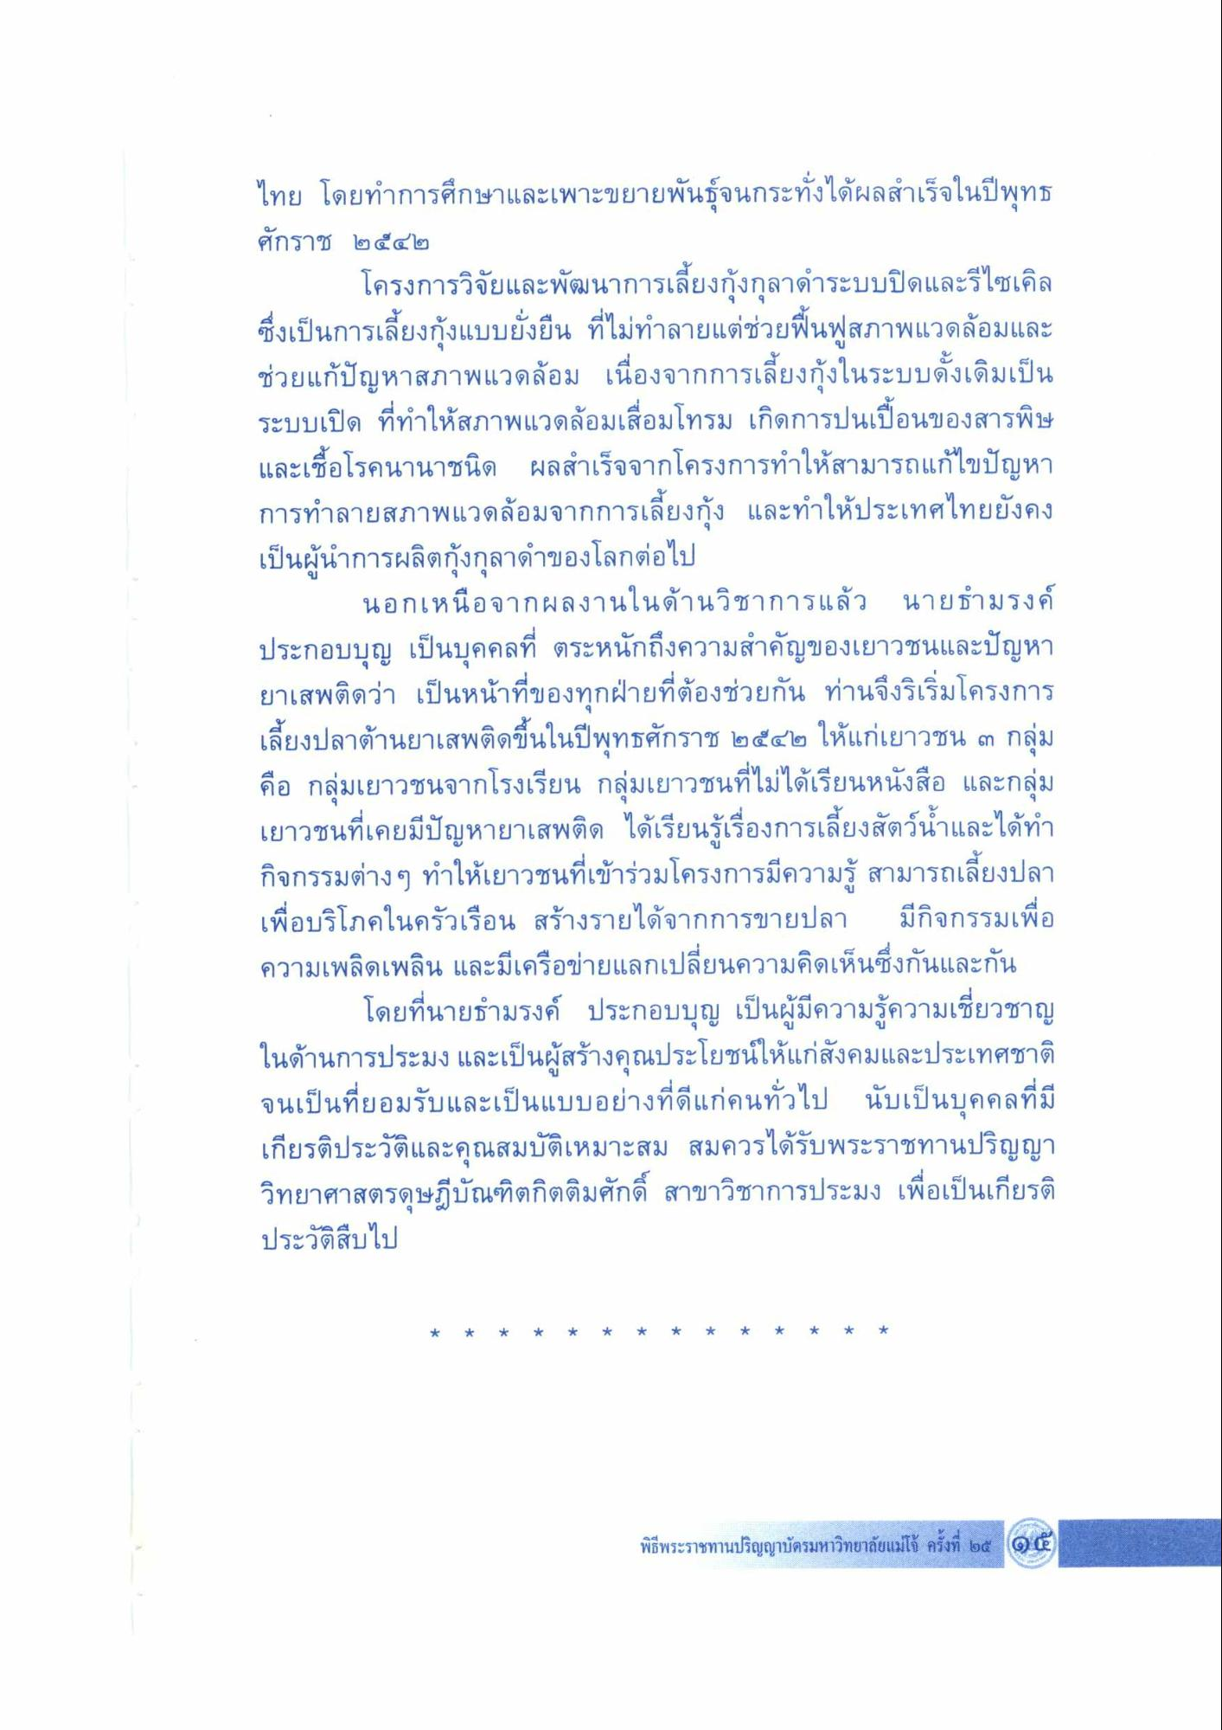

ไทย โดยทําการศึกษาและเพาะขยายพันธุ์จนกระทั่งได้ผลสําเร็จในปีพุทธ ศักราช ๒๕๔๒
โครงการวิจัยและพัฒนาการเลี้ยงกุ้งกุลาดําระบบปิดและรีไซเคิล ซึ่งเป็นการเลี้ยงกุ้งแบบยั่งยืน ที่ไม่ทําลายแต่ช่วยฟื้นฟูสภาพแวดล้อมและ ช่วยแก้ปัญหาสภาพแวดล้อม เนื่องจากการเลี้ยงกุ้งในระบบดั้งเดิมเป็น ระบบเปิด ที่ทําให้สภาพแวดล้อมเสื่อมโทรม เกิดการปนเปื้อนของสารพิษ และเชื้อโรคนานาชนิด ผลสําเร็จจากโครงการทําให้สามารถแก้ไขปัญหา การทําลายสภาพแวดล้อมจากการเลี้ยงกุ้ง และทําให้ประเทศไทยยังคง เป็นผู้นําการผลิตกุ้งกุลาดําของโลกต่อไป
นอกเหนือจากผลงานในด้านวิชาการแล้ว นายธํามรงค์ ประกอบบุญ เป็นบุคคลที่ ตระหนักถึงความสําคัญของเยาวชนและปัญหา ยาเสพติดว่า เป็นหน้าที่ของทุกฝ่ายที่ต้องช่วยกัน ท่านจึงริเริ่มโครงการ เลี้ยงปลาต้านยาเสพติดขึ้นในปีพุทธศักราช ๒๕๔๒ ให้แก่เยาวชน ๓ กลุ่ม คือ กลุ่มเยาวชนจากโรงเรียน กลุ่มเยาวชนที่ไม่ได้เรียนหนังสือ และกลุ่ม เยาวชนที่เคยมีปัญหายาเสพติด ได้เรียนรู้เรื่องการเลี้ยงสัตว์น้ําและได้ทํา กิจกรรมต่างๆ ทําให้เยาวชนที่เข้าร่วมโครงการมีความรู้ สามารถเลี้ยงปลา เพื่อบริโภคในครัวเรือน สร้างรายได้จากการขายปลา มีกิจกรรมเพื่อ ความเพลิดเพลิน และมีเครือข่ายแลกเปลี่ยนความคิดเห็นซึ่งกันและกัน
โดยที่นายธํามรงค์ ประกอบบุญ เป็นผู้มีความรู้ความเชี่ยวชาญ ในด้านการประมง และเป็นผู้สร้างคุณประโยชน์ให้แก่สังคมและประเทศชาติ จนเป็นที่ยอมรับและเป็นแบบอย่างที่ดีแก่คนทั่วไป นับเป็นบุคคลที่มี เกียรติประวัติและคุณสมบัติเหมาะสม สมควรได้รับพระราชทานปริญญา วิทยาศาสตรดุษฎีบัณฑิตกิตติมศักดิ์ สาขาวิชาการประมง เพื่อเป็นเกียรติ ประวัติสืบไป

